PROLJEĆE U SLICI - 2. A
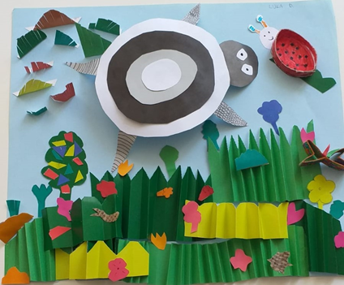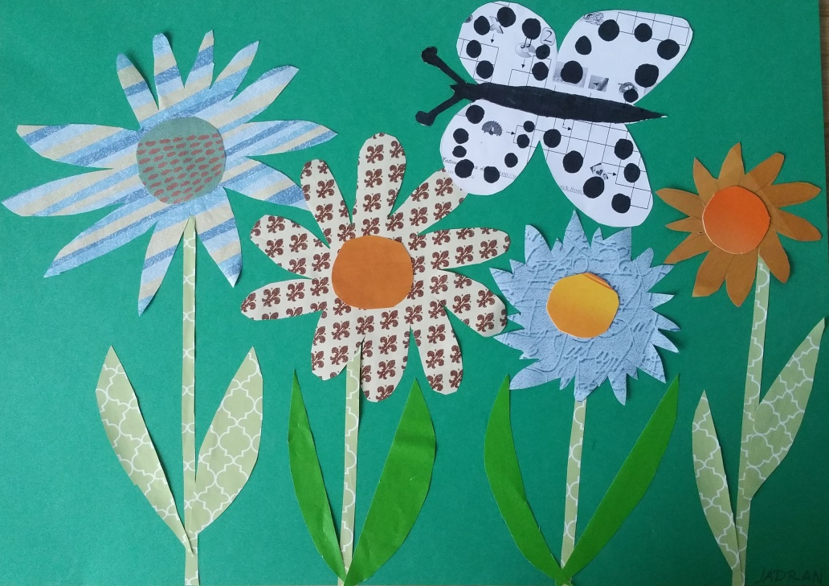
Luka D. 2.a Jadran S. 2.a 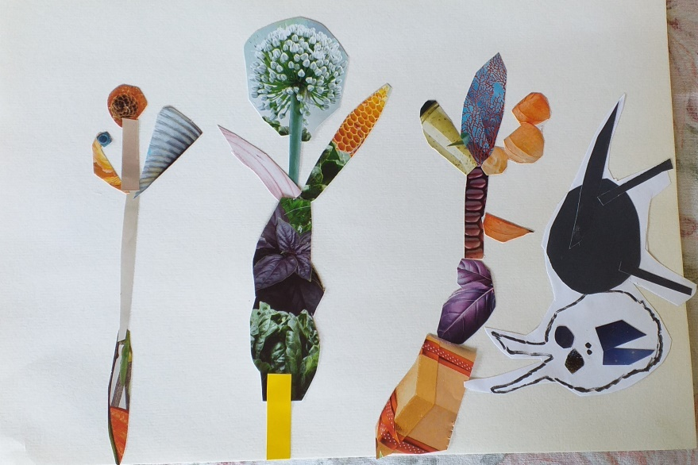 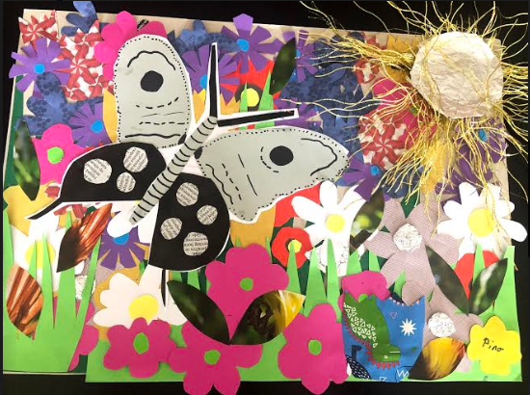
Ozren B. 2.a Pino B. 2.a
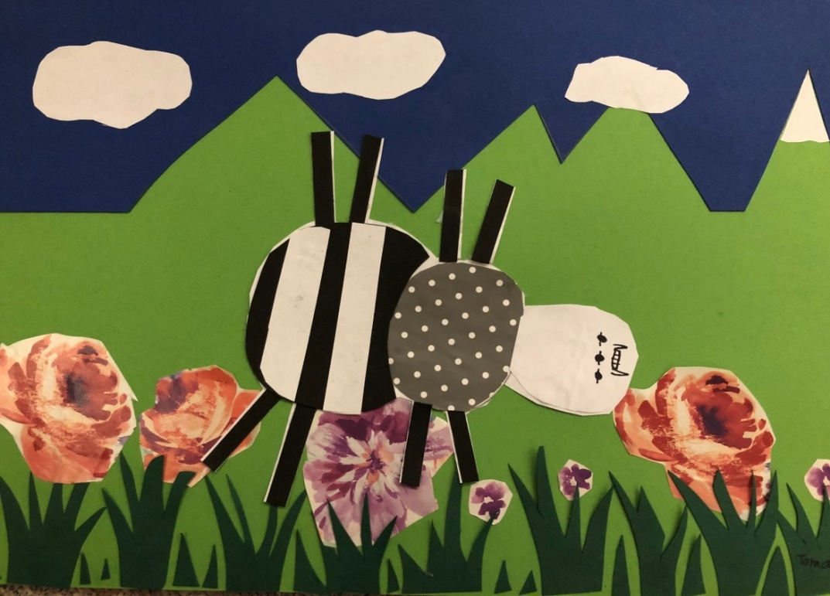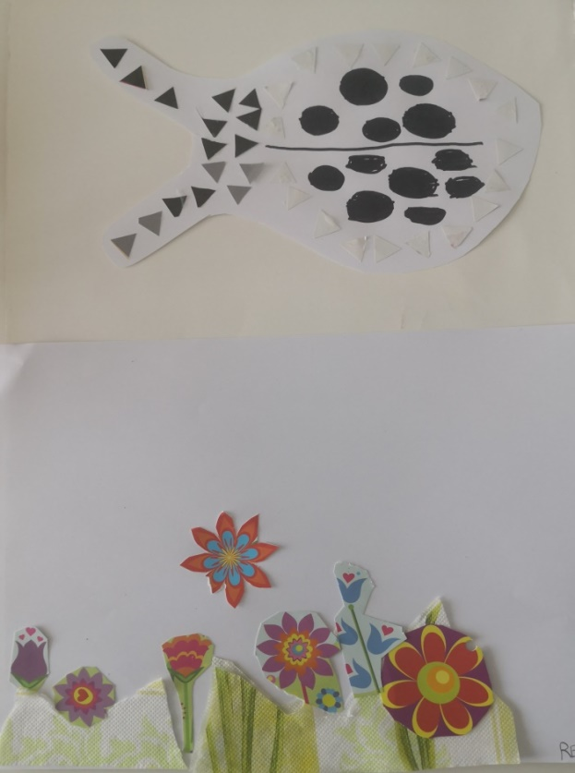
Toma Z. 2.a Rebecca. R. J. 2.a
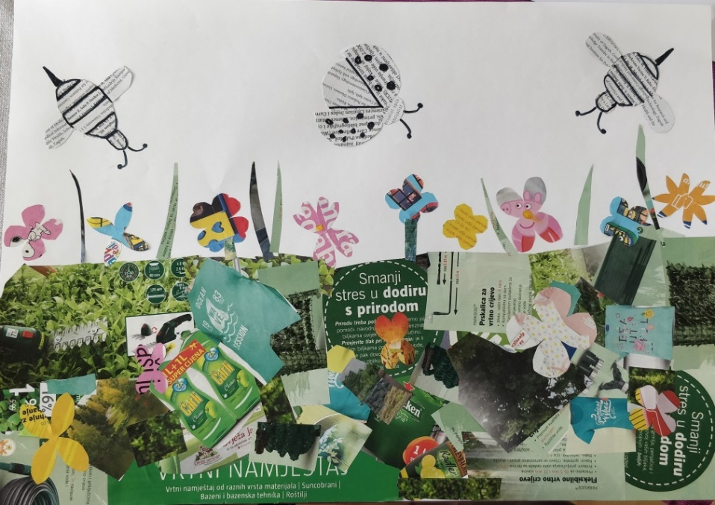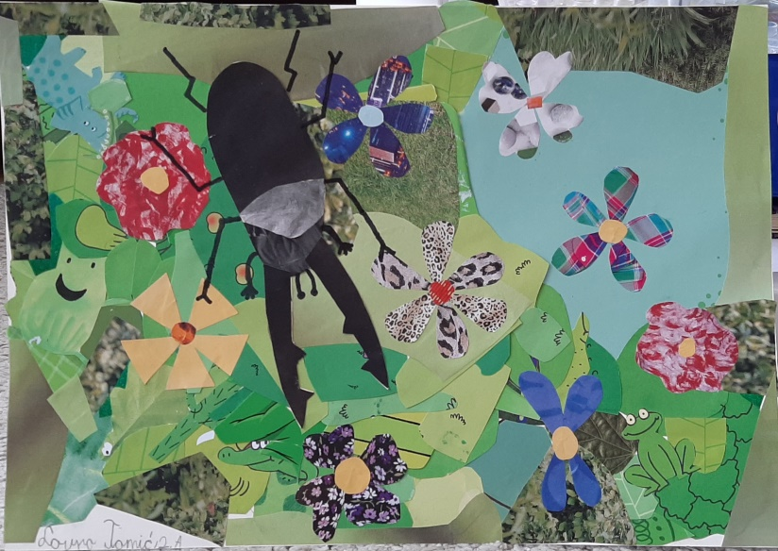
Bartol Š. 2.a Lovro T. 2.a
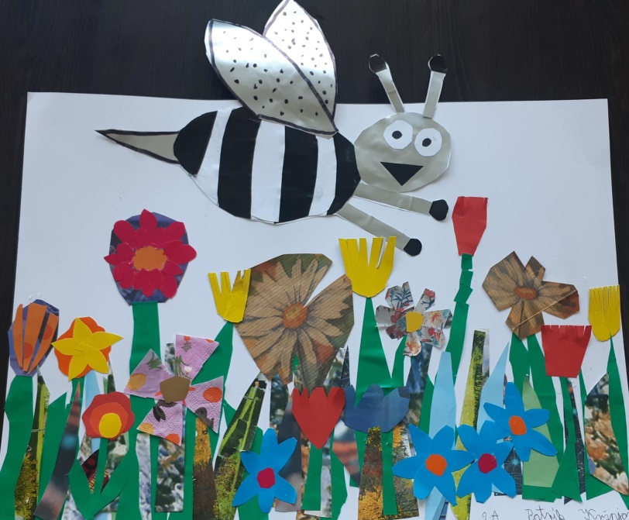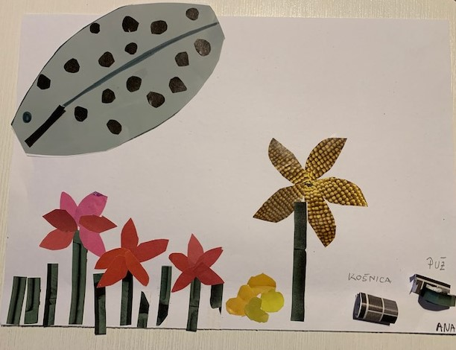
Patrik K. 2.a Ana M. 2.a
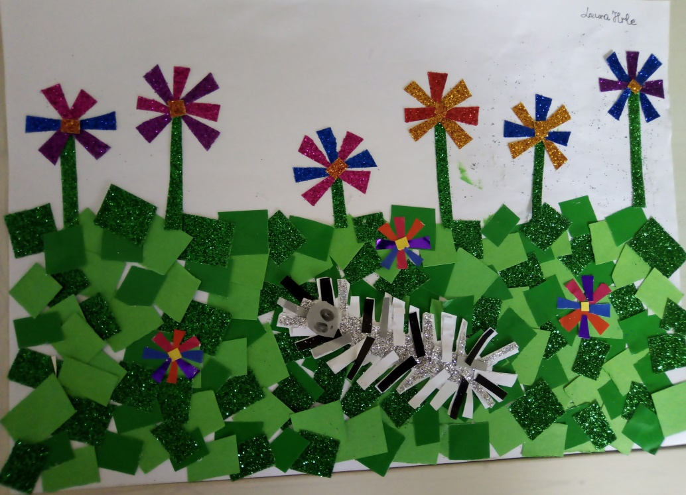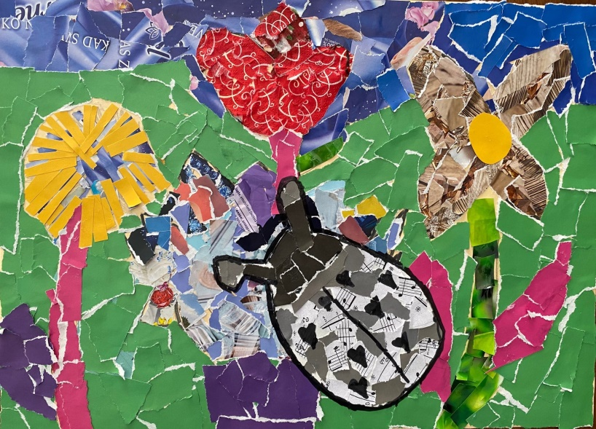
Laura H. 2.a Tena L. 2.a
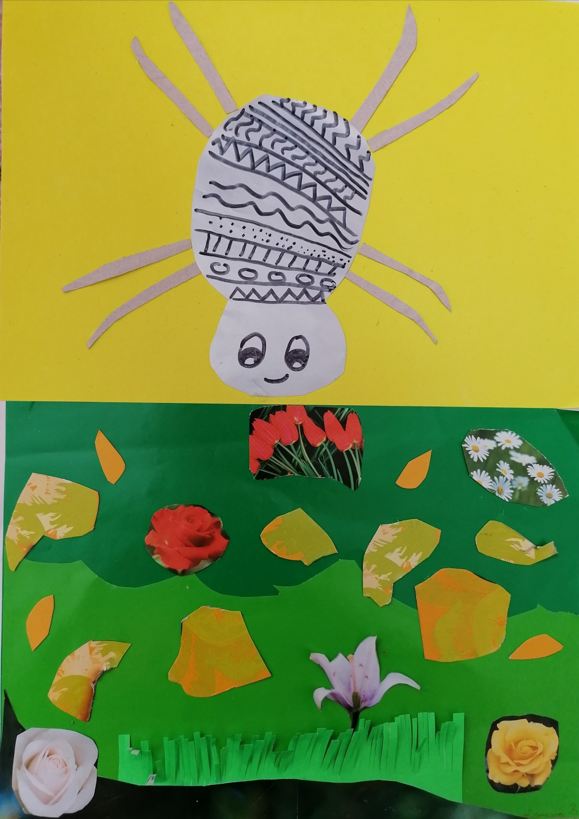  Laura B. 2.a | 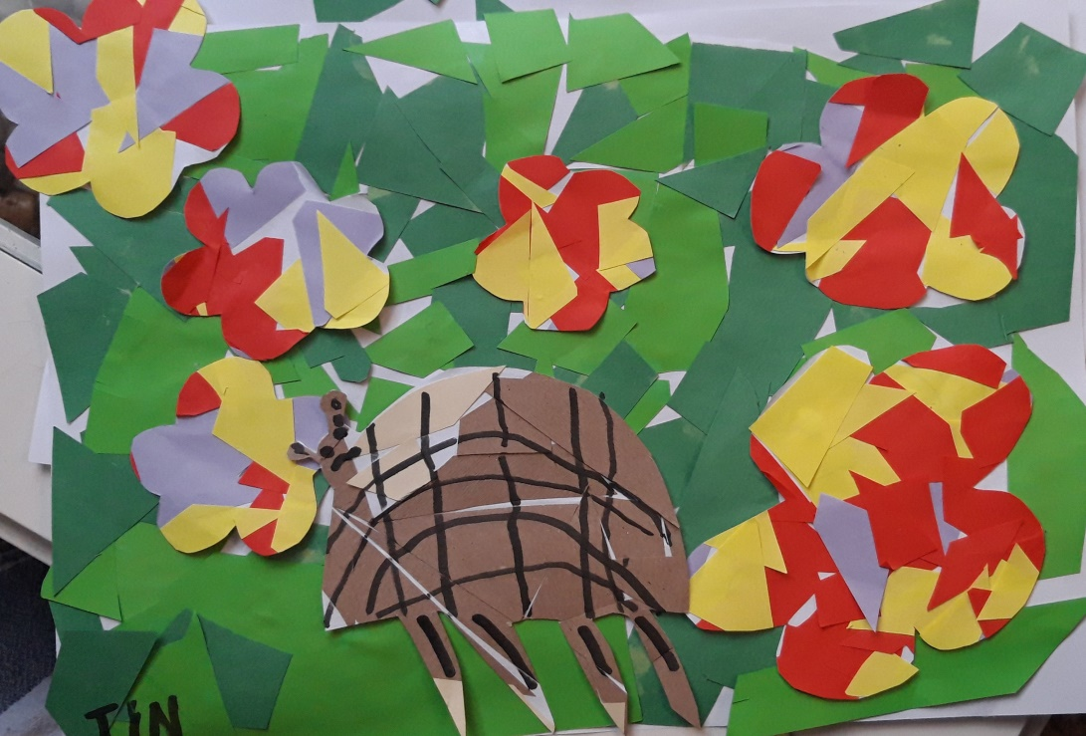  Tin M. 2.a  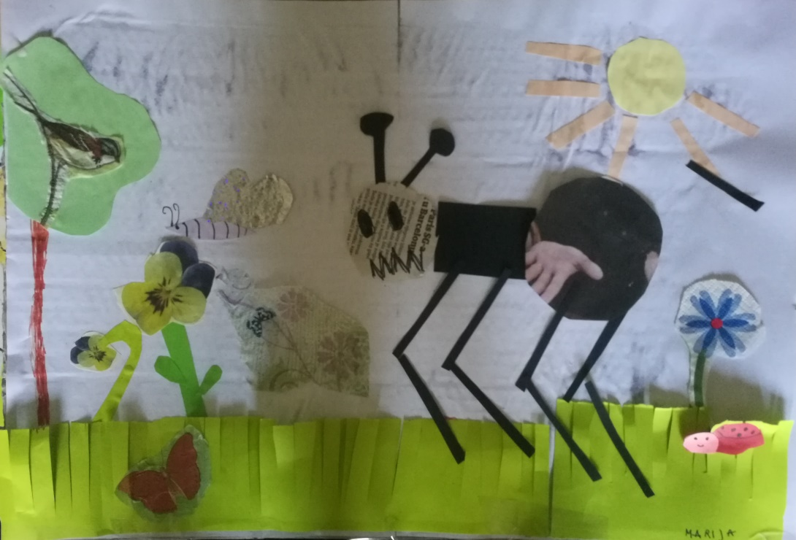  Marija J. 2.a

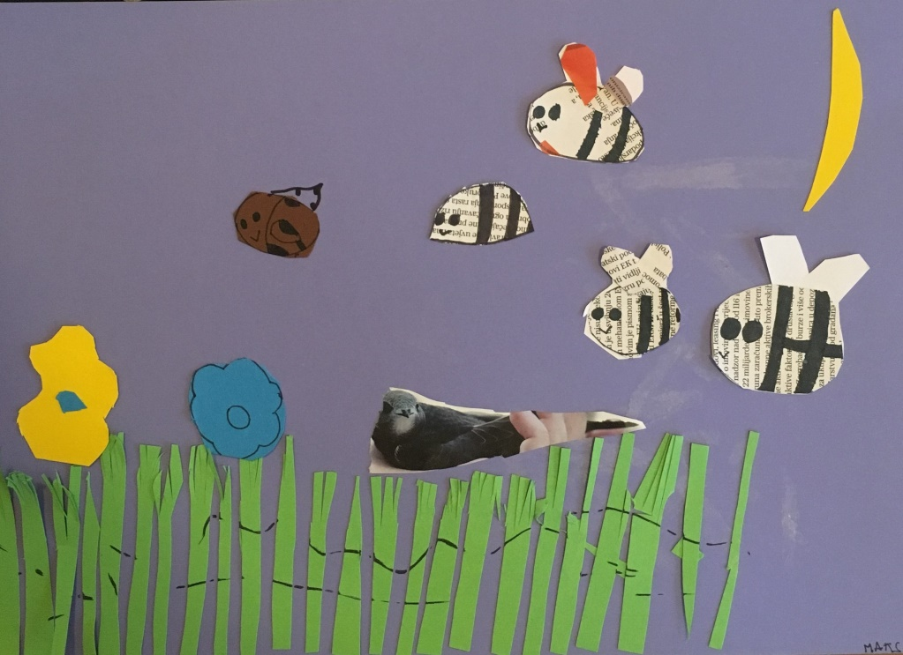  Maks Š. 2.a  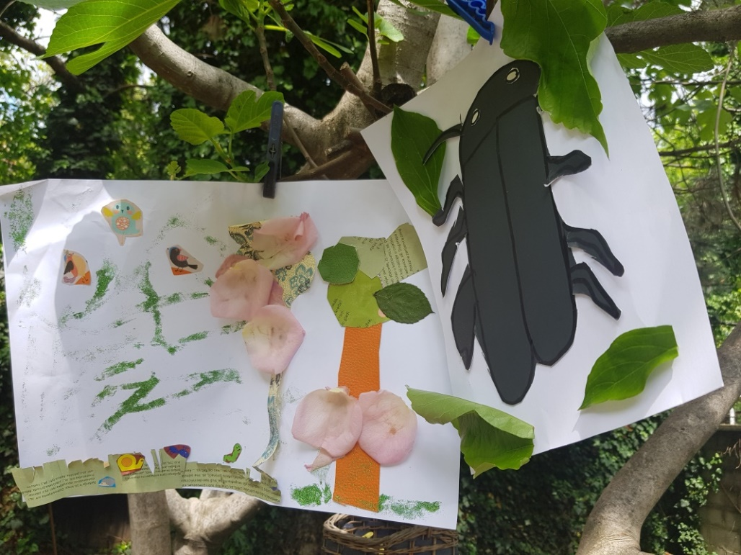  Ante P. 2.a | 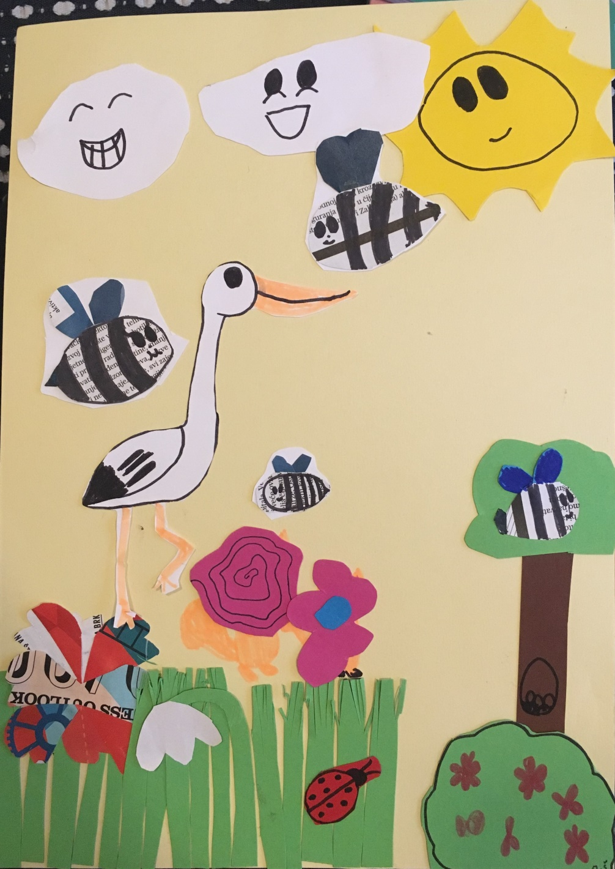  Marta Š. 2.a

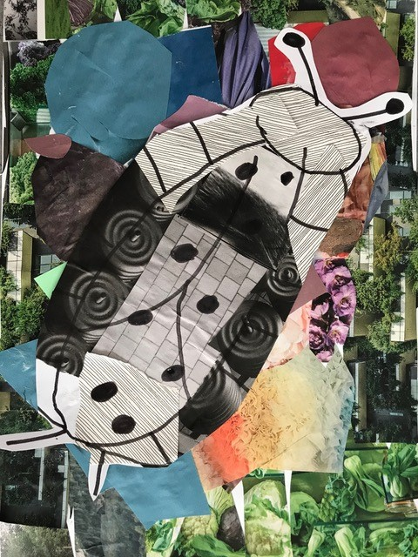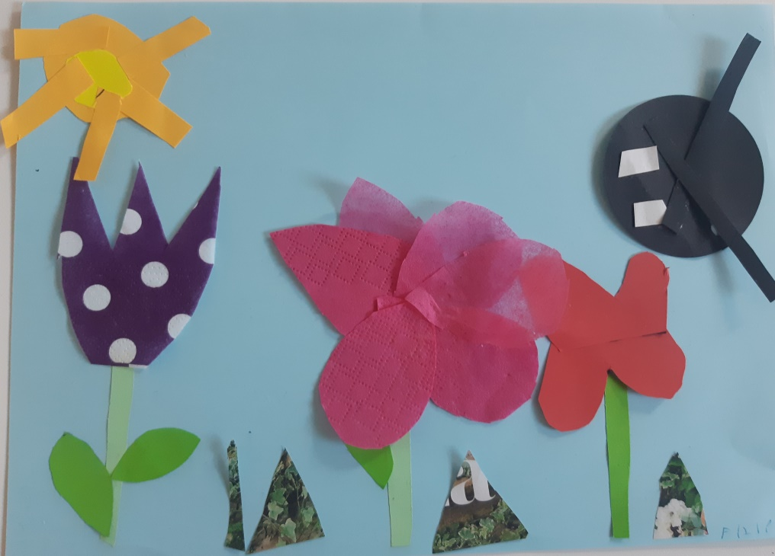
Lea Lucija N. 2.a Filip S. 2.a

